**STUDI PERAWATAN INSTALASI PNEUMATIC SYSTEM DALAM PENGONTROLAN MESIN INDUK KAPAL MV.GG SEJATI**

****

**OLEH**

**MUH.SYAFAAT SUYUTI**

**NIT: 19.42.073**

**TEKNIKA**

**PROGRAM PENDIDIKAN DIPLOMA IV PELAYARAN POLITEKNIK ILMU PELAYARAN MAKASSAR**

**TAHUN 2023**

**STUDI PERAWATAN INSTALASI PNEUMATIC SYSTEM DALAM PENGONTROLAN MESIN INDUK KAPAL**

**MV.GG SEJATI**

Skripsi

Sebagai Salah Satu Syarat Untuk Menyelesaikan Program Pendididkan Diploma IV Pelayaran

Program studi

Teknika

Disusun dan diajukan oleh

MUH.SYAFAAT SUYUTI

NIT : 19.42.073

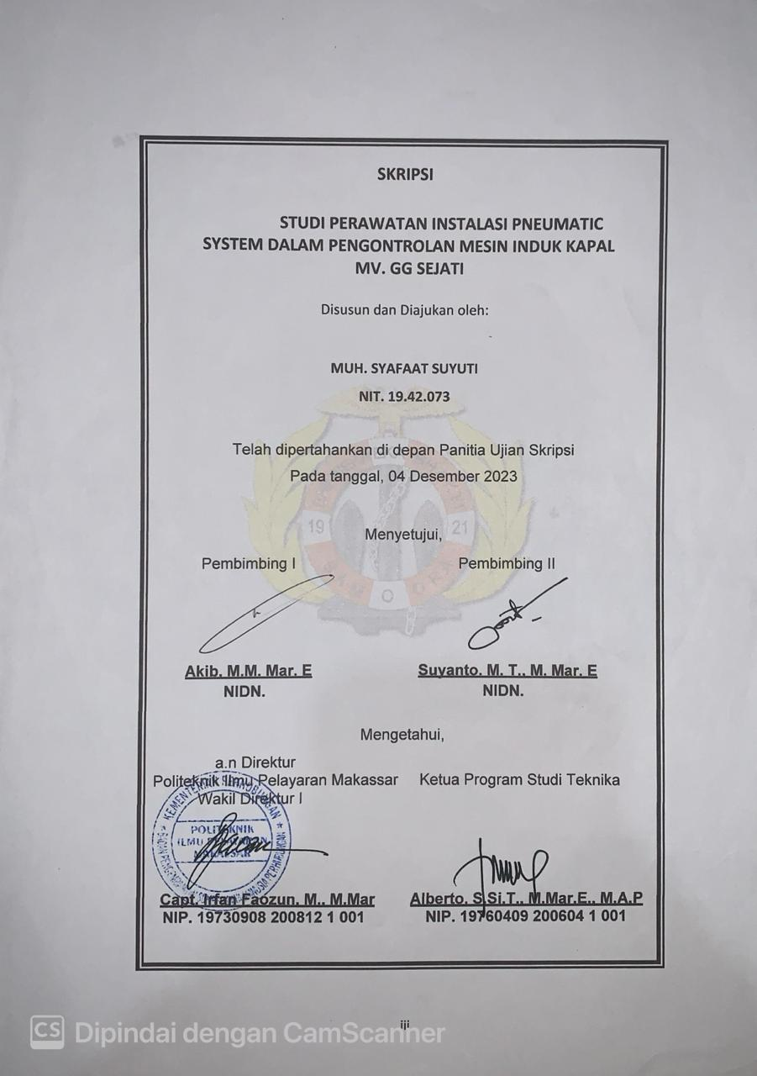

**PRAKATA**

Dengan ini penulis panjatkan puji syukur kehadirat ALLAH SWT yang telah memberikan taufik hidayah-nya kepada penulis untuk menyelesaikan skripsi tentang profesi ke pelautan dengan judul “ Studi Perawatan *Peneumatic System* Dalam Pengontrolan Mesin Induk Kapal Mv.GG SEJATI”

Pengarang (penulis) mengakui bahwa penelitian tersebut masih memiliki banyak kekurangan baik dalam bahasa, struktur kalimat, penulisan danpembahasan materi dikarenakan penulis memiliki kekurangan dalam penguasaan materi, waktu dan juga data-data yang didapatkan.Selama penyusunan skripsi taruna mendapat berlimpah petunjuk juga bantuan langsung ataupun tidak langsung oleh beberapa sumber hingga selesainya penulisan penulisan.

Pada momen tersebut tidak lupa sang penulis menyuarakan banyak berterima kasih dan ucapan syukur kepada semua pihak terkait terutama :

1. Bapak Capt. Rudy Susanto, M.Pd. selaku Direktur Politeknik Ilmu Pelayaran Makassar
2. Bapak Alberto, S.Si.T., M.Mar.E., M.A.Pselaku ketua program studi Teknika Politeknik Ilmu Pelayaran Makassar
3. Bapak Akib, M.Mar. E selaku dosen Pembimbing I
4. Bapak Suyanto, M.T., M. Mar. E selaku dosen Pembimbing II.
5. Seluruh Staff Pengajar Politeknik Ilmu Pelayaran Makassar atas bimbingan yang diberikan kepada penulis selama mengikuti proses pendidikan di PIP makassar.
6. Semua Civitas Akademika Politeknik Ilmu Pelayaran Makassar.
7. Orang tua penulis, Bapak Suyuti atas Kesabaran, Ketulusan dan kasih sayangnya dalam memberikan motivasi juga semangat dalam menyelesaikan skripsi ini dan Ibu Fatmawati yang selalu menjadi inspirasi ketika dalam keadaan sulit dan membuat saya selalu bangga menjadi anaknya serta ketiga kakak saya yaitu Indri, Dwi dan Shafwan yang selalu menjadi penyemangat saya untuk menyelesaikan pendidikan di PIP Makassar. Dan juga Andi Husnul Darul Akhsan yang tak henti hentinya selalu mengingatkan saya untuk mengerjakan skripsi hingga selesai.
8. Seluruh kru kapal MV. GG SEJATI 2022-2023 atas inspirasinya dan bantuan dalam menyelesaikan skripsi ini angkatan XL dan juga junior yang memberikan bantuan dalam menyelesaikan skripsi ini.

Selama penulisan skripsi ini penulis menemukan bahwa masih banyak kekurangan dalam segala aspek. Tentu saja hal ini tidak lepas dari kemungkinan terdapat ungkapan kata-kata menyinggung yang harus diperhitungkan.Namun, penulis dengan rendah hati meminta masukan yang menimbulkan minat pembaca untuk penyempurnaan juga dapat berguna bagi dunia kemaritiman, khususnya untuk pribadi penulis agar pembaca dapat menerapkan dalam melaksanakan tugas dan tanggung jawab di atas kapal.

Makassar, 04 Desember 2023

MUH.SYAFAAT SUYUTI

NIT : 19.42.073

# PERNYATAAN KEASLIAN SKRIPSI

Saya : Muh.Syafaat Suyuti

Nomor Induk Taruna : 19.42.073

Program Studi : Teknika

Menyatakan bahwa skripsi dengan judul :

**STUDI PERAWATAN PENEUMATIC SYSTEM DALAM PENGONTROLAN MESIN INDUK KAPAL MV.GG SEJATI**

Merupakan karya asli.Seluruh ide dalam skripsi ini kecuali tema dan yang saya nyatakan sebagai kutipan, merupakan ide yang saya susun sendiri.Jika pernyataan di atas terbukti sebaliknya, maka saya sendiri bersedia menerima sanksi yang ditetapkan oleh Politeknik Ilmu Pelayaran Makassar.

Makassar, 04 Desember 2023



MUH.SYAFAAT SUYUTI

NIT : 19.42.073

# PERNYATAAN BEBAS PLAGIAT

Saya : MUH. SYAFAAT SUYUTI

Nomor Induk Taruna : 19.42.073

Program Studi : Teknika

Menyatakan bahwa skripsi dengan judul :

**STUDI PERAWATAN INSTALASI PNEUMATIC SYSTEM DALAM PENGONTROLAN MESIN INDUK KAPAL MV.GG SEJATI**

Bahwa seluruh isi, petikan, data dan sumber-sumber lain betul asli dan bebas dari plagiat.

Bila pernyataan diatas terbukti mengandung plagiat, maka saya bersedia menerima sanksi berupa aturan pendidikan yang ditetapkan secara nasional yang dikeluarkan oleh institusi PIP Makassar.

|  |
| --- |
| Gambar WhatsApp 2024-02-19 pukul 19.17.56_5d4913a7Makassar, 04 Desember 2023 |
| MUH. SYAFAAT SUYUTI |
| NIT: 19.42.073 |

# ABSTRAK

MUH. SYAFAAT SUYUTI, 2023, Studi Perawatan *Instalasi Pneumatic System* Pengontrolan Mesin Induk di MV. GG SEJATI,( dibimbing oleh Bapak Suyanto, M.T.,M.Mar.E dan Ibu Watty Rimalia,S.KoM,. M.Kom.).

Perawatan instalasi sistem kontrol pada mesin induk kapal merupakan aspek penting dalam menjaga efisiensi dan keandalan operasional kapal. Sistem kontrol bertanggung jawab untuk mengatur berbagai parameter penting seperti aliran bahan bakar, suhu, tekanan, dan kecepatan mesin. Pada kapal, sistem kontrol ini melibatkan perangkat keras dan perangkat lunak yang kompleks, serta berbagai sensor, aktuator, dan unit kendali.

Penelitian ini dilaksanakan di atas kapal MV. GG SEJATI perusahaan milik PT.PELAYARAN NUSANTARA SEJATI selama dua belas bulan dan empat belas hari.Sumber data yang diperoleh adalah data yang diperoleh langsung dari tempat penelitian dengan cara observasi dan wawancara dengan Kepala Kamar Mesin (KKM) beserta para masinis dan awak kapal yang lainnya,serta data lain berupa dokumen-dokumen serta literatur-literatur yang berkaitan dengan judul skripsi.

Hasil yang diperoleh dari penelitian ini menunjukkan bahwa telah terjadii tidak normalnya sistem kontrol angin karena pada seal ring terdapat goresan atau kecacatan yang dapat berdampak buruk terhadap sistem angin pada mesin induk kapal. Ini ditandai dengan tidak rutinnya perawatan dan pengecekan sistem kontrol angin*.* Yang mengakibatkan tidak normal nya sistem kontrol angin pada mesin induk kapal.

Kata kunci : *Pneumatic System*, *Maintenansce*, Pengoprasian

# ABSTRACT

MUH.SYAFAAT SUYUTI, 2023, *Study Pneumatic System Installation Maintenance for Main Machine* Control in MV. GG SEJATI, (guided by Suyanto, M.T.,M.Mar.E and Mrs. Ibu Watty Rimalia,S.KoM,. M.Kom.).

Maintenance of the control system installation on the ship's main engine is an important aspect in maintaining the efficiency and reliability of ship operations. The control system is responsible for regulating various important parameters such as fuel flow, temperature, pressure and engine speed. On ships, these control systems involve complex hardware and software, as well as a variety of sensors, actuators and control units

This research is executed on board MV. GG SEJATI company of property of PT PELAYARAN NUSANTARA SEJATI during twelve monthsand of fourteen days. Source of data which was data the obtained is obtained primary data was direct the than research place by direct interview and observation with Head Room; Chamber Machine (KKM) along with all the other crew man and engine-drivers as well as other data in the from of , document and also literature related to title of skripsi.

The results obtained from this study indicate that there has been an abnormal wind control system because the seal ring has scratches or defects that can adversely affect the wind system on the ship's main engine. This is indicated by the non-routine maintenance and checking of the wind control system. Which resulted in an abnormal wind control system on the ship's main engine.

Keywords : Pneumatic Sytem, Maintenance, Operate

# DAFTAR ISI

# HALAMAN JUDUL i

# HALAMAN PENGAJUAN ii

# HALAMAN PENGESAHAN iii

# PRAKATA iV

[PERNYATAAN KEASLIAN SKRIPSI V](#_Toc159182929)

[PERNYATAAN BEBAS PLAGIAT…………………………………………VI](#_Toc159182930)

[ABSTRAK……………………..................................................................VII](#_Toc159182931)

[ABSTRACT……………………………………………………………..……VIII](#_Toc159182932)

[DAFTAR ISI……………………………………………………………………IX](#_Toc159182933)

[DAFTAR TABEL………………………………………………..………….…XI](#_Toc159182934)

[DAFTAR GAMBAR………………………………………..…………….…..XII](#_Toc159182935)

[DAFTAR LAMPIRAN……………………………..………………………...XIII](#_Toc159182936)

[BAB I 1](#_Toc159182937)

[PENDAHULUAN 1](#_Toc159182938)

[A. Latar Belakang 1](#_Toc159182939)

[B. Rumusan Masalah 3](#_Toc159182941)

[C. Batasan Masalah 3](#_Toc159182942)

[D. Tujuan Penelitian 3](#_Toc159182943)

[BAB II 4](#_Toc159182944)

[TINJAUAN PUSTAKA 4](#_Toc159182945)

[A. Pengertian Sistem Pneumatic 4](#_Toc159182946)

[B. Komponen Sistem Pneumatik 5](#_Toc159182947)

[C. Gangguan pada Sistem Pneumatic 9](#_Toc159182948)

[D. Prinsip kerja perawatan System Pneumatic Control 10](#_Toc159182949)

[E. Kerangka Pikir 12](#_Toc159182950)

[F. Hipotesis 13](#_Toc159182951)

[BAB III 14](#_Toc159182952)

[METODE PENELITIAN 14](#_Toc159182953)

[A. Waktu Dan TempatPenelitian 14](#_Toc159182954)

[B. Metode Pengumpulan Data 14](#_Toc159182955)

[C. Jenis Dan Sumber Data 15](#_Toc159182956)

[D. Metode Analisis 15](#_Toc159182957)

[E. Jadwal Penelitian 17](#_Toc159182958)

[BAB IV 18](#_Toc159182959)

[HASIL PENELITIAN 18](#_Toc159182960)

[A. Gambaran Umum 18](#_Toc159182961)

**[A.](#_Toc159182962)****[Pembahasan](#_Toc159182962)** [23](#_Toc159182962)

[B. Pembahasan Hasil Skripsi 24](#_Toc159182963)

[C. Upaya Mengatasi tidak normalnya](#_Toc159182964) *[System Pneumatic Control](#_Toc159182964)* [pada mesin induk kapal 28](#_Toc159182964)

[1. Perawatan Pneumatic Pada Pengontrolan Mesin Induk 29](#_Toc159182965)

[BAB V 33](#_Toc159182966)

[KESIMPULAN DAN SARAN 33](#_Toc159182967)

[A. Kesimpulan 33](#_Toc159182968)

[B. Saran 33](#_Toc159182969)

[Daftar Pustaka 34](#_Toc159182970)

[Daftar Riwayat Hidup 45](#_Toc159182971)

# DAFTAR TABEL

[(Kerangka pikir). Tabel 2.1 1 12](#_Toc137556476)

[(Jadwal Penelitian). Tabel 3.1 2 17](#_Toc137556477)

[(Gambaran Umum). Tabel 4.13 23](#_Toc137556478)

[(Spefikasi Mesin Induk). Tabel 4.2 24](#_Toc137556479)

# DAFTAR GAMBAR

[(Kompressor). Gambar 2. 1 5](file:///C:\\Users\\HP\\Documents\\muh.syafaat%20suyuti\\SEMINAR%20HASIL%20SYAFAAT\\SKRIPSI%20TERBARU.docx" \l "_Toc137556133)

[(Regulator). Gambar 2. 2 6](#_Toc137556134)

[(CheckValve). Gambar 2. 3 6](#_Toc137556135)

[(Saluran Pipa). Gambar 2. 4 7](#_Toc137556136)

[(Directiomal Valve). Gambar 2. 5 7](#_Toc137556137)

[(Akuator). Gambar 2. 6 8](#_Toc137556138)

# DAFTAR LAMPIRAN

[(Kompressor) Lampiran 1 37](#_Toc137559650)

[(Regulator) Lampiran 2 37](#_Toc137559651)

[(Box Valve Pneumatic Main Engine) Lampiran 3 38](#_Toc137559652)

[(Tanki Air Reservoir) Lampiran 4 39](#_Toc137559653)

[(Pengecekan O-ring Selenoid valve Astern Main Engine) Lampiran 5 40](#_Toc137559654)

[(Sign On Penulis) Lampiran 6 41](#_Toc137559655)

[(Sign Off Penulis) Lampiran 7 42](#_Toc137559656)

[(Crew List MV.GG SEJATI) Lampiran 8 43](#_Toc137559657)

[(Ship’s Particular) Lampiran 9 44](#_Toc137559658)

[(Surat Keterangan Masa Layar Penulis) Lampiran 10 45](#_Toc137559659)

# BAB I

# PENDAHULUAN

## Latar Belakang

Dalam dunia kemaritiman sering kita jumpai ketatnya persaingan terutama di lapangan kerja namun dengan ketatnya persaingan tersebut kita sebagai calon perwira kapal niaga harus memiliki kualitas standar yang di butuhkan perusahan di dalam ataupun luar negeri maka dari itu kita harus memiliki bekal ilmu teori dan juga ilmu praktek serta mampu mengatasi masalah dengan bermodalkan pengetahuan dan pengalaman agar kondisi mesin di atas kapal berjalan dengan baik.

Pada umumnya Sistem pneumatik digunakan secara luas dalam pengontrolan mesin induk kapal karena keandalannya, daya tahan, dan kemampuannya untuk mengoperasikan peralatan dengan efisiensi tinggi di lingkungan maritim. Studi tentang penggunaan pneumatik dalam sistem pengontrolan mesin induk kapal penting untuk memastikan kinerja optimal, keandalan, dan keamanan operasi.

Studi perawatan instalasi pneumatic system dalam pengontrolan mesin induk kapal sangat penting untuk memastikan kehandalan operasional dan keamanan kapal. Pneumatic system digunakan untuk mengontrol berbagai fungsi mesin, dan pemahaman mendalam terhadap perawatan sistem ini membantu mencegah kegagalan yang dapat berdampak pada kinerja kapal. Studi ini melibatkan pemahaman mendalam terhadap komponen pneumatic, pemeliharaan preventif, dan penanganan masalah potensial guna memastikan operasional yang efisien dan aman.

Sistem pneumatik dalam pengontrolan mesin induk kapal dirancang untuk memberikan efisiensi operasional yang tinggi. Udara dapat dikompresi dengan mudah dan cepat, menghasilkan tekanan yang diperlukan untuk menggerakkan komponen seperti katup, silinder, dan perangkat pengontrol lainnya. Ini memungkinkan mesin induk kapal untuk beroperasi dengan kecepatan dan presisi yang tinggi.

Perawatan instalasi pneumatic system dalam pengontrolan mesin melibatkan pemahaman mendalam terhadap komponen-komponen sistem pneumatik, pemeliharaan rutin, dan penanganan masalah potensial. Fokus pada pemeliharaan preventif, seperti pemeriksaan berkala, pelumasan, dan penggantian komponen yang aus, dapat meningkatkan umur operasional sistem pneumatik. Selain itu, pemahaman terhadap teknologi terkini dan prinsip kerja sistem pneumatik mendukung perbaikan efektif dan peningkatan kinerja mesin. Studi ini esensial untuk memastikan keandalan sistem pengontrolan mesin dalam berbagai konteks industri.

Karena jarang atau tidak seringnya diperhatikan dan dilakukan perawatan secara berkala terhadap pneumatic sytem dalam pengontrolan mesin induk kapal tiba tiba kapal mengalami gangguan-gangguan pada sytem pneumatic,dengan mempertimbangkan hal-hal tersebut diatas, maka penulis memilih judulStudi “Perawatan Instalasi Peneumatic System Dalam Pengontrolan Mesin induk kapal Mv.GG SEJATI ”



## Rumusan Masalah

Adapun beberapa permasalahan yang diangkat dalam penulisan skripsi ini yang menurut penulis adalah permasalah utama yaitu :

1. Bagaimana melakukan pemeliharaan rutin pada komponen sistem *Peneumatic* kapal?
2. Apa Yang Menyebabkan Tidak Normalnya System Pneumatic Kapal?

## Batasan Masalah

Mengingat luasnya permasalahan yang dapat dikembangkan dalam penelitian tersebut, maka penulis membuat Batasan masalah tentang “cara melakukan perawatan pada *System Control Pneumatic* “

## Tujuan Penelitian

Adapun tujuan dari pada penelitian ini sebagai berikut :

Tujuan yang ingin dicapai dalam penelitian ini adalah untuk mengetahui langkah yang tepat untuk perawatan *System Pneumatic.*

1. **Manfaat Penelitian**

Adapun manfaat penelitian yang didapat dari penelitian ini adalah :

1. Dapat dijadikan sebagai bahan acuan yang bertanggung jawab tentang pengoperasian system pneumatic pada kapal
2. Setelah mengetahui permasalahan dalam sistem pneumatik. Kemudian dijadikan sebgai bahan referensi kepada para penulis dan yang akan melakukan penelitian lebihn lanju

# BAB II

# TINJAUAN PUSTAKA

## Pengertian Sistem Pneumatic

Menurut William C. Whitman (2012), Penggunaan teknik *pneumatic* dalam industri dunia dimulai ketika industri-industri ini membutuhkan otomatisasi dan rasionalisasi rangkaian operasional secara kontinyu untuk mempertinggi produktivitas dengan biaya yang lebih murah. Sistem pneumatic adalah semua sistem yang menggunakan tenaga yang disimpan dalam bentuk udara yang dimampatkan, serta dimanfaatkan untuk menghasilkan suatu kerja. Udara mampat ini diperoleh dari atmosfer bumi yang diserap kompresor dengan tekanan udara normal (0,98 bar) sampai mencapai tekanan yang lebih tinggi (antara 4-8 bar).

Sistem pneumatic merupakan suatu bentuk perubahan atau pemindahan daya dengan menggunakan media penghantar berupa fluida udara untuk memperoleh daya yang lebih besar dari daya awal yang dikeluarkan, dimana fluida penghantar ini dinaikkan tekanannya oleh pompa pembangkit tekanan kemudian diteruskanke silinder kerja melalui selang-selang saluran dan katup-katup. Gerakan translasi batang piston dari slinder kerja yang dibangkitkan oleh tekanan fluida pada ruang silinder dimanfaatkan untuk gerak maju dan mundur.

Pneumatic system dalam pengontrolan kapal merujuk pada sistem kontrol yang menggunakan udara bertekanan (pneumatik) untuk menggerakkan komponen-komponen mekanis dan mengontrol berbagai fungsi di kapal. Sistem ini melibatkan penggunaan udara sebagai media transmisi daya untuk menggerakkan piston, katup, dan elemen-elemen pengontrol lainnya. Pneumatic system digunakan dalam berbagai aspek, termasuk sistem kemudi, pengereman, dan sistem kontrol mesin, membantu kapal beroperasi secara efisien dan aman.

Perawatan sistem pneumatic di kapal merujuk pada serangkaian tindakan preventif dan korektif yang dilakukan untuk menjaga kinerja dan kehandalan sistem pengontrol pneumatik. Ini mencakup pemeliharaan komponen seperti katup, silinder pneumatik, pipa-pipa udara, dan perangkat pengontrol lainnya. Langkah-langkah perawatan melibatkan pemeriksaan berkala, pelumasan, penggantian komponen yang aus, serta penanganan masalah atau kerusakan yang mungkin timbul. Upaya perawatan yang baik membantu mencegah kegagalan sistem, memperpanjang umur operasional, dan memastikan kapal dapat berfungsi dengan optimal.

## Komponen Sistem Pneumatik

Berikut adalah komponen-komponen system pneumatic secara umum :

1. Kompresor

Kompresor adalah suatu alat mekanikal yang bertujuan untuk menaikkan tekanan suatu gas dengan cara menurunkan volumenya. Komponen inilah yang menyuplai udara bertekanan untuk sistem pneumatik, serta menjaga tekanan sistem agar tetap berada pada tekanan kerjanya

(Kompressor). Gambar 2. 1

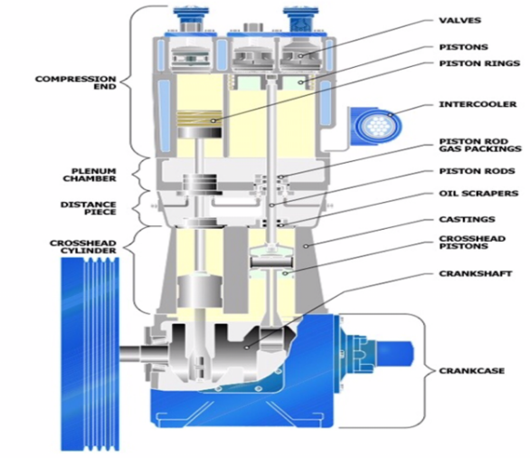

Sumber: Internet

1. Regulator & Gauge

Kedua alat tersebut menjadi komponen wajib disetiap system pneumatik. Regulator adalah komponen yang berfungsi untuk mengatur supply udara terkompresi masuk kesistem pneumatik. Sedangkan *gauge* berfungsi sebagai penunjuk besar tekanan udara di dalam sistem. Keduanya dapat berupa system mekanis maupun elektrik.

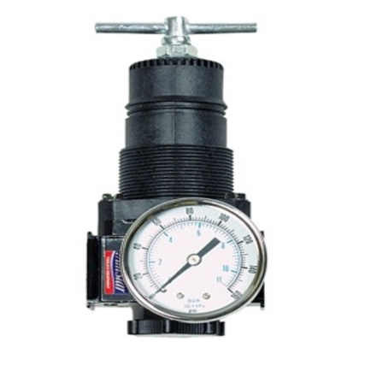 (Regulator). Gambar 2. 2

**Sumber : Internet**

1. Check Valve

*Check Valve* adalah *valve* atau katup yang berfungsi untuk mencegah adanya aliran balik dari fluida kerja, dalam hal ini udara terkompresi. Terutama adalah apabila pada sebuah system pneumatic tersebut dipergunakan tanki akumulator udara, sehingga *Check Valve* tersebut mencegah adanya udara dari akumulator untuk kembali menuju kompresor namun tetap mengalirkan udara bertekanan dari kompresor untuk masuk kedalam akumulator.

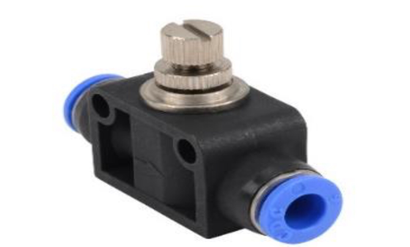

(CheckValve). Gambar 2. 3

**Sumber: Internet**

1. Tanki Akumulator

Tanki akumulator atau juga disebut tanki *buffer* berfungsi sebagai cadangan (*storage*) tekanan udara terkompresi yang digunakan untuk penggerak aktuator. Selain itu,tanki ini juga berfungsi untuk mencegah ketidak stabilan *supply* udara keaktuator, lebih menstabilkan kerja kompresor agar tidak terlalu sering mematikan dan menyalakannya lagi, serta lebih memudahkan desain system dalam menempatkan kompresor jika diharusakan penempatan actuator pneumatic lebih jauh dengan kompresor

1. Saluran Pipa

Pipa-pipa digunakan untuk mendistribusikan udara terkompresi dari kompresor atau tanki akumulator keberbagai system aktuator. Diameter pipa yang digunakan pun bermacam-macam tergantung dari desain dan tujuan penggunaan system pneumatic tersebut. Pada sebuah system pneumatic besar (menggunakan lebih dari dua aktuator), untuk area system suplai (area kompresor dan tanki) digunakan pipa berdiameter lebih besar daripada yang digunakan pada area aktuator. Namun jika system pneumatik yang ada kecil, missal hanya untuk menggerakkan satu saja aktuator, maka diameter pipa yang digunakan pun akan seragam disemua bagian.

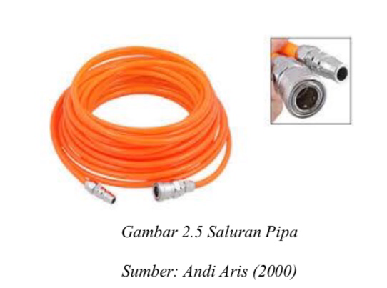

**(Saluran Pipa). Gambar 2. 4**

**Sumber: Andi Aris**

1. Directional Valve

*Directional valve* atau katub pengatur arah yang instalasinya berada tepat sebelum aktuator, adalah berfungsi untuk mengatur kerja actuator dengan cara mengatur arah udara terkompresi yang masuk atau keluar dari aktuator. Satu *valve* ini didesain untuk dapat mengatur arah aliran fluida kerja di dua atau bahkan lebih arah aliran. Ia bekerja secara mekanis atau elektrik tergantung dari desain yang

(Directiomal Valve). Gambar 2. 5

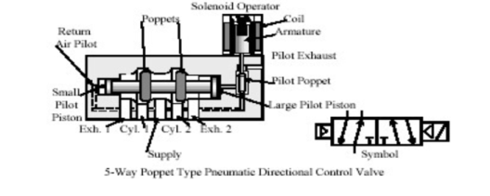

**Sumber: Internet**

1. Aktuator

Aktuator adalah alat yang melakukan kerja pada system pneumatik. Ada berbagai macam jenis pneumatic actuator sesuai dengan penggunaannya. Antara lain adalah silinder pneumatik, diafragma aktuator, serta motor pneumatik.

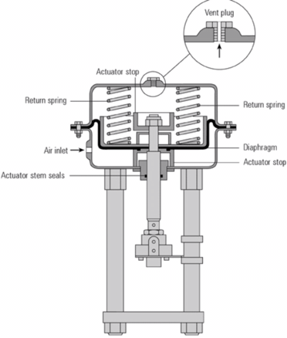

(Akuator). Gambar 2. 6

**Sumber: Thomas S. (2012)**

## Gangguan pada Sistem Pneumatic

1. Terjadinya getaran yang berlebihan

Beberapa kemungkinan penyebab terjadinya getaran, yaitu:

1. Ada komponen yang pemasangannya atau *fitting* kurang kuat sehingga terjadi goyang atau getaran pada komponen tersebut.
2. Tekanan udara kempa terlalu tinggi.
3. Salah perakitan sehingga terjadi *over laping* udara dan akan menyebabkan getaran juga.

2. Terjadinya suara asing atau bising

Suara asing disini diartikan sebagai suara yang timbul berbeda dengan suara-suara yang biasanya terdengar atau suara yang terlalu bising. Berikut ini penyebab terjadinya suara bising, yaitu:

1. Ada bagian yang tidak terpasang dengan kuat, seperti mur, baut, *valve*, pemipaan, sehingga dapat menimbulkan suara asing. Cara mengatasinya ialah dengan memeriksa setiap komponen atau mur serta baut yang dicurigai, dengan memegang atau menggoyangkan satu per satu.
2. Ada komponen yang bocor, seperti *valve*, silinder pneumatik, dan sebagainya. Hal ini bias menyebabkan udara kempa keluar secara abnormal sehingga menjadi bising. Hal ini mudah di ketahui karena penyebabnya udara keluar dapat dirasakan.
3. Saluran keluar tidak menggunakan silinder, sehingga akan mengakibatkan bising. Hal ini juga mudah dideteksi, karena suara udara yang keluar sangat keras.
4. Suara mendengung biasanya keluar dari selenoid yang terdapat masalah. Oleh karena itu, apabila ada suara yang mendengung segera periksa *valve* solenoid kemudian lakukan tindakan untuk mengatasinya.

3. Kenaikan suhu

Kenaikan suhu pada sistem pneumatic adalah keadaan atau kondisi yang membahayakan, apalagi bila system pneumatic ini digunakan pada obyek yang tidak tahan panas. Beberapa penyebab kenaikan suhu, sebagai berikut:

1. Pendingin udara tidak bekerja dengan baik, sehingga udara yang bertekanan tinggi yang diproduksi oleh kompresor akan bersuhu tinggi. Oleh karenaitu, periksalah unit pendinginan udara.
2. Pelumasan pada kompresor tidak bekerja dengan baik sehingga terjadi gesekan antar logam yang menyebabkan kenaikan suhu. Oleh karena itu, periksalah selalu pelumasan pada kompresor.
3. Adanya gesekan antara bagian komponen yang tidak bergerak. Hal ini juga disebabkan kurangnya pelumasan.
4. Beroperasi terlalu lama.

## Prinsip kerja perawatan System Pneumatic Control

Perawatan sistem kontrol angin pada mesin induk kapal melibatkan beberapa prinsip kerja yang penting untuk menjaga kinerja yang optimal. Sistem kontrol angin bertanggung jawab untuk memantau dan mengatur aliran udara ke dalam mesin untuk pembakaran yang efisien. Berikut adalah prinsip kerja utama dalam perawatan sistem kontrol angin pada mesin induk kapal:

* + - 1. Pemantauan dan pengukuran:

Sistem kontrol angin dilengkapi dengan sensor yang memantau parameter penting seperti tekanan dan suhu udara, kecepatan dan aliran udara, serta kelembaban udara. Pengukuran yang akurat dari parameter ini penting untuk mengoptimalkan kinerja mesin dan mendeteksi masalah potensial.

* + - 1. Pengaturan aliran udara:

Sistem kontrol angin menggunakan berbagai perangkat seperti katup udara, klamp udara, dan posisi sirip untuk mengatur aliran udara yang masuk ke mesin. Perawatan sistem ini melibatkan pemeriksaan berkala terhadap perangkat tersebut untuk memastikan bahwa mereka berfungsi dengan baik dan tidak terdapat kebocoran atau kerusakan yang dapat mengganggu aliran udara yang tepat.

* + - 1. Pembersihan dan pemeliharaan filter udara:

Filter udara digunakan dalam sistem kontrol angin untuk menjaga agar udara yang masuk ke mesin bebas dari kotoran dan partikel. Filter ini harus diperiksa secara rutin dan dibersihkan atau diganti sesuai kebutuhan agar tidak menyumbat aliran udara. Kinerja yang buruk dari filter udara dapat menyebabkan penurunan efisiensi pembakaran dan kerusakan pada komponen mesin.

* + - 1. Perawatan katup udara:

Katup udara memainkan peran penting dalam mengatur aliran udara ke dalam mesin. Perawatan katup ini melibatkan pemeriksaan berkala terhadap keausan, kebocoran, atau masalah operasional lainnya. Lubrikasi dan penyesuaian yang tepat juga diperlukan untuk memastikan katup berfungsi dengan baik.

* + - 1. Sistem kontrol elektronik:

Banyak mesin induk kapal modern menggunakan sistem kontrol elektronik yang kompleks untuk mengatur aliran udara. Perawatan sistem kontrol elektronik ini melibatkan pemeriksaan, pemrograman, dan pemeliharaan perangkat elektronik seperti sensor, aktuator, dan unit kendali. Koneksi dan kabel juga harus diperiksa secara berkala untuk memastikan tidak ada koneksi yang longgar atau korosi yang dapat mempengaruhi kinerja sistem.

Perawatan sistem kontrol angin pada mesin induk kapal harus dilakukan secara teratur dan tepat waktu sesuai dengan pedoman pabrikan dan panduan perawatan yang berlaku. Hal ini penting untuk memastikan kinerja yang optimal, mencegah kerusakan, dan menjaga keselamatan operasional kapal.

## Kerangka Pikir

(Kerangka pikir). Tabel 2.1 1

Studi perawatan instalasi *pneumatic sistem dalam*

pengontrolan mesin kapal)

Kurang maksimalnya sistem kerja pada

*pneumatic dan perawatannya*

Pelaksanaan perawatan *pneumatic*

mesin induk kapal tidak

dilaksanakan secara normal

Pemahaman terhadap penerapan

perawatan *pneumatic mesin induk*

kapal

* Perawatan dan pemeriksaan rutin
* Pemeliharaan komponen
* Kalibrasi dan pengaturan ulang
* Menetapkan jadwal perawatan
* Pelatihan operator dan personel
* Integrasi teknologi pemantauan kondisi

Analisis

Pembahasan

Kesimpulan

## Hipotesis

Berdasarkan rumusan masalah yang dikemukakan di atas,maka duagaan sementara dari permasalahan tersebut adalah:

1.Kurang maksimalnya system kerja pada pneumatik.

2.Kurangnya perawatan pada sistem pneumatik

# BAB III

# METODE PENELITIAN

## Waktu Dan TempatPenelitian

1. Waktu Penelitian

Waktu yang di pergunakan penulis untuk melakukan penelitian terhadap analisa tidak optimal nya temperature pada mesin pendingin bahan makanan di atas kapal dengan jangka waktu kurang lebih 12 bulan.

2.Tempat Penelitian

Adapun tempat melaksanakan praktek laut untuk melakukan penelitian tentang studi perawatan instalasi pneumatic system dalam pengontrolan mesin induk di atas kapal di mana penulis sebagai *engine cadet*.

## Metode Pengumpulan Data

Dalam melakukan penyusunan skripsi ini, penulis menggunakan cara atau metode yang ada yaitu:

Metode Lapangan (*Field Research*)

Yaitu penulis melakukan pemeriksaan terhadap data-data yang di peroleh dari hasil observasi atau pengamatan secara langsung terhadap objek penelitian di mana penulis akan melaksanakan praktek laut(PRALA).

Metode Penelitian Pustaka (*Library Research*)

Suatu teknik pengumpulan data yang dilakukan penulis dengan cara study kepustakaan, literatur yang ada kaitannya dengan permasalahan penulis baik melalui buku-buku, teori-teori yang penulis dapatkan dibangku perkuliahan serta artikel-artikel lainnya yang adakaitannya dengan permasalahan penulis.

## Jenis Dan Sumber Data

1. Jenis Data

Jenis data yang digunakan dalam penelitian ini terdiri atas:

* + - * 1. Data kualitatif adalah data yang diperoleh dalam bentuk variable berupa informasi-informasi sekitar pembahasan baik secara lisan maupun tulisan.
        2. Data kuantitatif adalah data yang diperoleh dalam bentuk angka-angka berasal dari tempat penelitian yang perludi olah kembali.

1. Sumber Data

Adapun sumber data yang digunakan yaitu:

Data Primer

Merupakan data yang di peroleh dari hasil pengamatan langsung. Data pada penelitian ini dapat diperoleh dengan cara metode survey yaitu dengan mengamati,mengukur dan mencatat secara langsung di tempat penelitian.

Data Sekunder

Data ini merupakan data yang diperoleh dari literatur-literatur dan artikel-artikel yang ada hubungannya dengan masalah.

## Metode Analisis

Dalam penulisan ini,metode yang di gunakan penulis untuk menganalisa data yang ada di dalam kertas karya ilmiah ini adalah metode analisis deskriptif. Metode deskriptif adalah teknik analisis yang di gunakan untuk memaparkan suatu kejadian yang terjadi di atas kapal,yang berhubungan dengan **Studi Perawatan Instalasi Pneumatic System Dalam Pengontrolan Mesin Induk Kapal**. Melaksana praktek laut di atas kapal merupakan kegiatan yang dilakukan untuk penganalisaan. Kegiatan tersebut dilakukan untuk mengidentifikasi masalah-masalah yang sesuai dengan pokok permasalahan yang akan diteliti dan kemudian menetapkan metode penelitian yang di gunakan

Melaksanakan praktek laut di atas kapal merupakan kegiatan yang dilakukan untuk penganalisaan. Kegiatan tersebut dilakukan untuk mengidentifikasi masalah-masalah yang sesuai dengan pokok permasalahan yang akan diteliti yang kemudian menetapkan metode penelitian yang akan digunakan.

Setelah memperoleh data yang dibutuhkan, maka kegiatan selanjutnya adalah mengadakan penganalisaan dengan membandingkan antara teori yang digunakan dengan hasil penelitian yang diperoleh. Dari hasil penganalisaan tersebut, dilakukan pembahasan tentang data yang telah dianalisa dan melakukan suatu penarikan kesimpulan.

Kemudian memberikan saran-saran sesuai dengan apa yang telah disimpulkan sehingga dapat menjadi bahan masukan bagi setiap perwira kapal dalam mengatasi permasalahan ini. penelitian yang diperoleh. Dari hasil penganalisaan tersebut, dilakukan pembahasan tentang data yang telah dianalisa dan melakukan suatu penarikan kesimpulan.

## Jadwal Penelitian

(Jadwal Penelitian). Tabel 3.1 2

|  |  |  |  |  |  |  |  |  |  |  |  |  |
| --- | --- | --- | --- | --- | --- | --- | --- | --- | --- | --- | --- | --- |
| Kegiatan | Tahun 2021 | | | | | | | | | | | |
| Bulan | | | | | | | | | | | |
| 1 | 2 | 3 | 4 | 5 | 6 | 7 | 8 | 9 | 10 | 11 | 12 |
| Pengumpulan data buku referesi |  |  |  |  |  |  |  |  |  |  |  |  |
| Pembahasan judul |  |  |  |  |  |  |  |  |  |  |  |  |
| Pemilihan judul & bimbingan  penetapan judul |  |  |  |  |  |  |  |  |  |  |  |  |
| Seminar judul |  |  |  |  |  |  |  |  |  |  |  |  |
| Penyusunan / Judul  Penelitian |  |  |  |  |  |  |  |  |  |  |  |  |
|  | Tahun 2021-2022 | | | | | | | | | | | |
| Pengambilan data  penelitian | Praktek Laut | | | | | | | | | | | |
|  | Tahun 2023 | | | | | | | | | | | |
| Penetapan judul untuk  hasil penelitian |  |  |  |  |  |  |  |  |  |  |  |  |
| Penyusunan hasil  penelitian |  |  |  |  |  |  |  |  |  |  |  |  |
| Seminar hasil |  |  |  |  |  |  |  |  |  |  |  |  |
| Perbaikan semhas |  |  |  |  |  |  |  |  |  |  |  |  |
| Bimbingan skripsi |  |  |  |  |  |  |  |  |  |  |  |  |
| Seminar tutup |  |  |  |  |  |  |  |  |  |  |  |  |

# BAB IV

# HASIL PENELITIAN

## Gambaran Umum

1. MV.GG SEJATI

MV.GG SEJATI adalah kapal general cargo dengan bendera Indonesia yang dioperasikan oleh PT. PELAYARAN NUSATNRA SEJATI. Kapal ini memiliki panjang 111 meter dan lebar 19 meter, dengan kapasitas muatan 10.8738 metrik ton. MV. GG SEJATI dilengkapi dengan mesin induk diesel 2-tak dan memiliki kecepatan maksimum 210 RPM

Kapal ini dibangun pada tahun 2003 oleh pabrik kapal Higaki Shipbuilding C.O,.LTD di Imbari,Japan. MV.GG SEJATI memiliki kemampuan untuk mengangkut berbagai jenis kargo umum, seperti barang barang konsumen,mesin,bahan bangunan,dan lain-lain.

MV.GG SEJATI hanya memiliki beberapa dek dan kargo di muat dan di bongkar melalui pintu-pintu di sisi kapal. Beberapa kapal general cargo juga dilengkapi dengan kran dan peralatan lainnya yang digunakan untuk memuat dan membongkar kargo

MV.GG SEJATI sering digunakan untuk mengangkut kargo dalam jumlah kecil atau sedang dari satu pelabuhan ke pelabuhan lainnya. Jenis kapal ini dapat digunakan untuk mengangkut kargo secara langsung dari produsen ke konsumen, atau digunakan untuk menghubungkan pelabuhan-pelabuhan kecil dengan pelabuhan-pelabuhan besar.Namun, kapal general cargo juga memiliki kelemahan yaitu waktu pemuatan dan pembongkaran kargo yang relatif lama, karena kargo di muat dan di bongkar satu per satu. Selain itu, kapal general cargo juga rentan terhadap cuaca buruk dan gelombang tinggi, sehingga dapat mempengaruhi kecepatan dan keselamatan pelayaran.

(Gambaran Umum). Tabel 4.13

|  |  |
| --- | --- |
| Nama kapal | MV.GG SEJATI |
| Jenis Kapal | General Cargo |
| Nama perusahaan | PT.Pelayaran Nusantara Sejati |
| Alamat | Kirana Boutique Office Blok D 3 No.1 Kelapa Gading |
| Waktu penelitian | 13 Januari 2022  sampai 27 Januari 2023 |

**Sumber : Perusahaan PNS**

Perusahaan Indonesia trans adalah perusahaan yang bergerak di bidang jasa pengiriman barang melalui jalur laut.Perusahaan ini didirikan pada tahun 2003 dan berkantor pusat di Jakarata.

Selain itu,Pelayaran Nusantara Sejati melayani pengiriman baik di dalam negeri maupun internasional,dan memiliki tim yang berpengalaman dan dapat memberikan solusi yang disesuaikan dengan kebutuhan pelanggan.

Dalam menjalankan bisnisnya, Pelayaran Nusantara Sejati mengikuti prinsip – prinsip etika bisnis yang tinggi dan menjaga hubungan baik dengan pelanggan, mitra,bisnis,dan masyarakat sekitar.

1. Spesifikasi Mesin Induk

Objek penelitian yang penulis laksanakan pada mesin induk dengan spesifikasi yaitu :

(Spefikasi Mesin Induk). Tabel 4.2

|  |  |
| --- | --- |
| Merek | MAN B & W |
| Tipe | 6L35MC2 |
| HP | 3900 HP/ 3315 Kw |
| Rpm | 210 |
| JUMLAH CYLINDER | 6 |
| BORE x STROKE | 330 x 440 mm |
| Stroke | 2 tak |
| No. Seri | 20098343 |
| Pembuat pabrik | HIGAKI SHIPBUILDING CP.LTD |
| Sistem start | Udara |

Sumber : kapal MV. GG SEJATI

1. Spesifikasi *Air* Kompressor
2. *Type: Vertical 2 stage water cooled*
3. *Model : H-64*
4. *Delivery air pressure: 30 bar*
5. *Delivery Air Quantity: 80 m3 /h*
6. *Revolution : 1200 min-1*
7. *Powe Required* : 17,7 kW

Kompressor kapal ini adalah tipe 2 stages, yang berarti kompresi udara terjadi dalam dua tahap. Proses kompresi dua tahap ini memungkinkan tekanan udara yang lebih tinggi dibandingkan dengan kompresor satu tahap, sehingga cocok untuk aplikasi kapal yang membutuhkan tekanan udara yang tinggi.

Bedasarkan data dari kapal tempat peneliti melakukan praktek laut terdapat *Pneumatic Control*, yang berguna untuk mengontrol *Main Engine pada saat Ahead* dan *Astern*.

Secara umum Sistem kerja pneumatik kontrol pada mesin induk kapal umumnya digunakan untuk mengontrol operasi mesin-mesin utama di dalam kapal seperti turbin, generator, pompa, dan sejenisnya. Sistem pneumatik menggunakan udara bertekanan sebagai sumber energi untuk menggerakkan aktuator seperti katup, valve, dan cylinder.

Berikut adalah langkah-langkah kerja sistem pneumatik kontrol pada mesin induk kapal:

1. Udara bertekanan dihasilkan oleh kompressor udara yang terhubung ke sistem pneumatik. Tekanan udara diatur oleh regulator tekanan.
2. Udara bertekanan yang sudah diatur tekanannya kemudian dialirkan ke dalam manifold atau panel kontrol pneumatik.
3. Pada panel kontrol pneumatik terdapat berbagai macam katup dan valve yang terhubung dengan mesin-mesin utama di dalam kapal. Katup dan valve ini berfungsi sebagai pengatur aliran udara dan tekanan ke mesin-mesin tersebut.
4. Ketika operator ingin mengontrol mesin-mesin utama, ia akan menggerakkan tuas pada panel kontrol pneumatik. Hal ini akan mengirimkan sinyal pneumatik ke katup yang terkait dengan mesin yang ingin dikontrol.

5. Setelah menerima sinyal pneumatik, katup atau valve akan membuka atau menutup aliran udara dan tekanan yang menuju ke mesin-mesin utama tersebut.

6. Aliran udara dan tekanan yang diatur oleh katup atau valve akan menggerakkan aktuator seperti cylinder atau motor pneumatik yang terhubung dengan mesin-mesin utama.

7. Cylinder atau motor pneumatik kemudian akan menggerakkan bagian mesin yang terkait dengan operasi yang diinginkan, seperti membuka atau menutup katup gas, menggerakkan alat pemompa, atau mengatur putaran turbin.

8. Setelah mesin-mesin utama diatur sesuai keinginan, operator dapat menghentikan operasi atau mengontrol mesin lainnya dengan l pada panel kontrol pneumatik

Bedasarkan kejadian yang peneliti alami diwaktu melakukan penelitian diwaktu praktek di Mv.GG SEJATI yaitu tanggal 11 Novemver 2022 pada saat olah gerak dari lokasi menuju ke pelabuhan belawan, dimana diwaktu itu mesin induk terdapat persoalan, yaitu t idak normalnya sistem *Pneumatic Control* pada saat *Manouvering.* Dimana terdapat adanya kerusakan pada *O-ring* sehingga menyebabkan tidak normal *Pneumatic System Control* tersebut.

1. **Pembahasan**
   * + 1. **Pengoperasian**

Gambar 4.3 Sistem *Pneumatic*

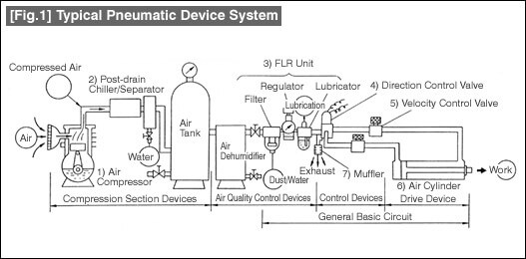

Sumber: Instruction Book For Man B&W (Volume II, Maintenance): 2022

[Pneumatik](https://inameq.com/piping-system/sistem-perpipaan-di-kapal/) berasal dari bahasa Yunani yang berarti udara atau angin. Semua sistem yang menggunakan tenaga yang disimpan dalam bentuk udara yang dimampatkan untuk menghasilkan suatu kerja disebut dengan [sistem Pneumatik](https://inameq.com/pneumatic-system/keuntungan-dan-kerugian-penggunaan-pneumatik/). Dalam penerapannya, sistem pneumatic banyak digunakan sebagai sistem automasi.

Kelebihan Sistem Pneumatik di marine antara lain :

1. Fluida kerja mudah didapat dan ditransfer.
2. Dapat disimpan dengan baik
3. Penurunan tekanan relatif lebih kecil dibandingkan dengan sistem hidrolik.
4. Viskositas fluida yang lebih kecil sehingga gesekan dapat diabaikan.
5. Aman terhadap kebakaran.

## Pembahasan Hasil Skripsi

Untuk menganalisa tidak normalmya *System Pneumatic*, bedasarkan data dari responden, peneliti menggunakan teknik wawancara tidak terstruktur. Sehingga peneliti menganalisa gangguan – gangguan tersebut dari hasil jawaban yang diberikan oleh narasumber.Hasil wawancara dengan Leri Parimpin sebagai *Chief Engineer* di MV.GG SEJATII sebagai berikut :

* 1. Faktor- faktor yang mengakibatkan tidak normalnya *System Pneumatic Control* :

1. Tekanan udara yang tidak stabil: Saat kapal bergerak di atas air, terjadi perubahan tekanan udara di sekitar kapal yang dapat mempengaruhi kinerja sistem pneumatik. Hal ini dapat mengakibatkan tekanan udara yang tidak stabil dan dapat menyebabkan kerusakan pada komponen-komponen pneumatik.
2. Debu dan kotoran: Saat kapal bergerak, debu dan kotoran dapat masuk ke dalam sistem pneumatik dan menyebabkan kerusakan pada komponen-komponen seperti katup, valve, dan filter udara.
3. Getaran: Kapal yang bergerak di atas air menghasilkan getaran yang dapat mempengaruhi kinerja sistem pneumatik. Getaran ini dapat menyebabkan kerusakan pada komponen-komponen seperti selang atau fitting pneumatik.
4. Kelembaban: Kapal yang berada di lingkungan laut memiliki kelembaban yang tinggi, yang dapat menyebabkan korosi pada komponen-komponen pneumatik seperti katup dan valve.
5. Kerusakan pada komponen: Komponen-komponen pneumatik seperti katup, valve, cylinder, atau motor pneumatik dapat mengalami kerusakan akibat penggunaan yang berlebihan atau kurang perawatan
6. Gangguan Elektrik: Pneumatic system modern sering terintegrasi dengan sistem kontrol elektrik. Gangguan atau kegagalan pada sistem kontrol elektrik dapat mempengaruhi kinerja pneumatic system.
7. Suhu Ekstrem: Pemaparan sistem pneumatik pada suhu ekstrem, baik panas maupun dingin, dapat merusak atau mengubah karakteristik fisik komponen pneumatik.
8. Kondisi Lingkungan: Lingkungan laut yang keras, seperti paparan terhadap air asin dan udara lembap, dapat mempercepat korosi dan kerusakan pada komponen sistem pneumatik.
9. Ketidakseimbangan Teknologi: Penggunaan teknologi yang tidak sesuai atau perbedaan karakteristik komponen dalam sistem pneumatik dapat menyebabkan ketidaknormalan dalam kinerja sistem.
10. Kerusakan Operasional: Kondisi operasional yang kasar atau kecelakaan dapat menyebabkan kerusakan langsung pada sistem pneumatik.

Untuk mengatasi faktor-faktor tidak normalnya *System Pneumatic* Control.Perlu dilakukan perawatan dan pembersihan secara berkala pada sistem pneumatik secara berkala untuk mencegah debu dan kotoran masuk ke dalam sistem. Hal ini meliputi penggantian filter udara secara berkala dan pembersihan komponen-komonen

* 1. Jika pneumatic system pengontrolan di kapal tidak berfungsi normal, dapat menyebabkan dampak serius pada operasional dan keselamatan kapal. Beberapa dampak yang mungkin terjadi termasuk:

1. Kehilangan kontrol operasional:

Jika sistem kontrol angin tidak berfungsi, tidak akan ada kontrol yang efektif terhadap fungsi dan kinerja mesin. Hal ini dapat menyebabkan kesulitan dalam mengoperasikan dan mengendalikan mesin secara optimal, termasuk pengaturan kecepatan,pengaturan daya, dan fungsi lainnya yang bergantung pada sistem kontrol angin.

1. Penurunan efisiensi dan performa mesin:

Sistem kontrol angin yang tidak berfungsi dengan baik dapat menyebabkan penurunan efisiensi dan performa mesin. Hal ini dapat mengakibatkan pemborosan energi, peningkatan konsumsi bahan bakar, dan bahkan penurunan daya yang dihasilkan oleh mesin.

1. Risiko keamanan:

Kegagalan sistem kontrol angin dapat meningkatkan risiko kecelakaan dan kejadian yang berpotensi berbahaya. Misalnya, jika sistem tidak dapat mengontrol pengoperasian komponen penting seperti katup, rem, atau kopling, hal ini dapat mengarah pada situasi darurat yang dapat membahayakan keselamatan kapal, awak kapal, dan lingkungan sekitarnya.

1. Kerusakan pada komponen mesin:

Jika sistem kontrol angin tidak normal, dapat terjadi kerusakan pada komponen mesin. Misalnya, tekanan angin yang tidak terkendali atau tidak stabil dapat menyebabkan stres mekanis pada komponen-komponen mesin.

1. Kegagalan Pengendalian Mesin:

Pneumatic system sering digunakan untuk mengontrol fungsi mesin di kapal. Jika sistem ini bermasalah, dapat menyebabkan kegagalan dalam pengendalian mesin, mengancam keselamatan operasional kapal.

1. Keterlambatan respons

Sistem yang tidak normal dapat menyebabkan keterlambatan atau ketidakresponsifan dalam menggerakkan peralatan kritis seperti katup dan silinder, mengakibatkan masalah operasional.

1. Kehilangan fungsi kontrol

Pneumatic system yang tidak berfungsi dengan baik dapat menyebabkan kehilangan fungsi kontrol terhadap berbagai sistem di kapal, termasuk kemudi dan pengereman.

1. Peningkatan resiko keselamatan

Gangguan pada pneumatic system dapat meningkatkan risiko kecelakaan dan kegagalan operasional, terutama dalam situasi darurat atau navigasi yang kompleks.

1. Kerusakan komponen

Kondisi abnormal pada sistem pneumatik dapat menyebabkan kelelahan atau kerusakan pada komponen seperti katup, silinder, atau pipa-pipa udara, memerlukan biaya perbaikan yang signifikan.

1. Downtime dan kerugian produktivitas

Pemeliharaan darurat dan perbaikan akibat kegagalan sistem dapat mengakibatkan downtime kapal dan kerugian produktivitas.

1. Pengaruh terhadap efisiensi energi

Sistem yang tidak normal dapat mengakibatkan pemborosan energi, mengurangi efisiensi operasional dan kinerja kapal secara keseluruhan.

Untuk mencegah dampak negatif ini, pemeliharaan preventif dan pemantauan rutin terhadap pneumatic system sangat penting dalam industri maritim.

Oleh karena itu, sangat penting untuk melakukan perawatan *System Pneumatic Control* pada mesin induk di kapal agar tetap stabil dan sesuai dengan spesifikasi yang direkomendasikan oleh pabrik. Hal ini dapat dilakukan dengan melakukan perawatan dan pemeriksaan secara teratur pada mesin dan perawatan secara rutin komponen *System Pneumatic Control* yang sesuai dan berkualitas baik.

## Upaya Mengatasi tidak normalnya *System Pneumatic Control* pada mesin induk kapal

1. Perawatan dan pemeriksaan rutin:

Melakukan perawatan dan pemeriksaan rutin pada sistem kontrol angin sangat penting untuk mendeteksi masalah atau kegagalan potensial sejak dini. Ini meliputi pemeriksaan visual, pemeriksaan tekanan, pengujian fungsi, dan pemeriksaan kualitas udara. Jika ada kerusakan atau kegagalan yang terdeteksi, segera lakukan perbaikan atau penggantian komponen yang rusak..

1. Mengidentifikasi dan memperbaiki kebocoran:

Kebocoran dalam sistem kontrol angin dapat mengakibatkan penurunan tekanan dan kinerja yang tidak optimal. Lakukan pemeriksaan secara rutin untuk mengidentifikasi kebocoran dan perbaiki mereka segera. Ini melibatkan pemeriksaan dan perbaikan segel, penggantian selang yang rusak, dan pengecekan sistem secara keseluruhan untuk memastikan tidak ada kebocoran yang tersembunyi.

1. Pembersihan dan pemeliharaan komponen:

Komponen sistem kontrol angin, seperti katup, silinder, dan filter, dapat terkena kotoran, debu, atau partikel lain yang dapat mengganggu kinerja mereka. Lakukan pembersihan dan pemeliharaan rutin pada komponen ini untuk memastikan mereka berfungsi dengan baik. Ini dapat melibatkan pembersihan debu dan partikel, pelumasan, dan penggantian filter yang kotor..

1. Kalibrasi dan pengaturan ulang:

Dalam beberapa kasus, sistem kontrol angin mungkin memerlukan kalibrasi dan pengaturan ulang untuk memastikan kinerja yang tepat. Ini melibatkan pengaturan tekanan udara yang sesuai, pemeriksaan posisi dan pergerakan komponen, dan penyesuaian parameter sistem. Pastikan untuk merujuk pada petunjuk pabrikan atau mengonsultasikan teknisi yang terlatih untuk melakukan kalibrasi yang tepat.

1. Monitoring Sistem secara Real-time:

Menggunakan teknologi pemantauan dan kontrol otomatis untuk mendeteksi perubahan atau ketidaknormalan pada sistem secara real-time, memungkinkan respons cepat terhadap masalah.

1. Sistem alarm

Menggunakan sistem alarm yang efektif untuk memberikan peringatan dini terhadap potensi masalah, memungkinkan intervensi sebelum masalah menjadi lebih serius.

1. Konsultasi Ahli

Melibatkan ahli pneumatik atau insinyur kapal dalam evaluasi dan perbaikan sistem yang kompleks atau bermasalah.

1. Pelatihan dan kesadaran awak kapal:

Memastikan bahwa awak kapal memiliki pemahaman yang baik tentang sistem kontrol angin dan prosedur operasionalnya sangat penting. Pastikan awak kapal dilatih dengan baik dalam pengoperasian dan pemeliharaan sistem kontrol angin, serta dalam mengenali tanda-tanda masalah atau kegagalan. Mendorong kesadaran awak kapal tentang pentingnya pemeriksaan rutin dan melaporkan masalah sejak dini dapat membantu mencegah masalah yang lebih serius

Dengan menerapkan upaya-upaya ini, kapal dapat mengoptimalkan kinerja sistem pneumatik dan mengurangi risiko kegagalan yang dapat berdampak pada keselamatan dan efisiensi operasional.

## Perawatan Pneumatic Pada Pengontrolan Mesin Induk

1. Pemeriksaan visual:

Lakukan pemeriksaan visual pada seluruh sistem kontrol angin untuk mencari tanda-tanda kebocoran, kerusakan, atau keausan pada komponen seperti selang, katup, silinder, dan perangkat lainnya. Perhatikan apakah ada kebocoran udara yang tidak normal atau tanda-tanda korosi atau kerusakan fisik pada komponen.

1. Pemeriksaan tekanan:

Periksa tekanan udara pada sistem kontrol angin dengan menggunakan manometer yang sesuai. Pastikan tekanan udara berada dalam rentang yang ditentukan oleh spesifikasi produsen atau peraturan yang berlaku. Jika tekanan udara terlalu rendah, periksa sistem untuk mencari kebocoran atau masalah lain yang mungkin menyebabkan penurunan tekanan.

1. Pembersiha komponen:

Bersihkan komponen sistem kontrol angin secara rutin untuk menghilangkan kotoran, debu, atau partikel lain yang dapat mengganggu kinerja mereka. Gunakan kain bersih atau sikat lembut untuk membersihkan permukaan komponen, dan pastikan tidak ada kotoran yang masuk ke dalam saluran udara atau katup.

1. Rekam data dan pelaporan:

Penting untuk mencatat hasil pemeriksaan harian, termasuk tekanan udara, dan temuan lainnya. Jika ada masalah atau kegagalan yang terdeteksi, segera laporkan ke bagian teknis kapal untuk dilakukan tindakan lebih lanjut.

1. pengecekan fungsi:

Periksa fungsi komponen sistem kontrol angin seperti katup, silinder, dan perangkat lainnya. Pastikan mereka bergerak dengan lancar dan merespons perintah kontrol dengan baik. Jika ada tanda-tanda masalah, seperti kebocoran atau gerakan yang tidak normal, perlu dilakukan pemeriksaan lebih lanjut dan perbaikan.

Dengan melakukan perawatan harian yang baik dan teratur, diharapkan mesin induk di kapal dapat beroperasi dengan lebih baik dan lebih andal, serta dapat memperpanjang umur pakai mesin tersebut.

1. Perawatan Berkala
   * 1. Inspeksi menyeluruh:

Lakukan inspeksi menyeluruh pada seluruh sistem kontrol angin, termasuk komponen seperti katup, silinder, filter, regulator tekanan, dan perangkat lainnya. Periksa apakah ada kerusakan, korosi, keausan, atau tanda-tanda kebocoran. Pastikan semua komponen berfungsi dengan baik dan dalam kondisi yang baik.

* + 1. Pemeriksaan tekanan:

Periksa tekanan udara pada sistem kontrol angin dengan menggunakan manometer yang akurat. Pastikan tekanan udara berada dalam rentang yang ditentukan oleh spesifikasi produsen atau peraturan yang berlaku. Jika tekanan udara tidak sesuai, periksa sistem untuk mencari masalah seperti kebocoran atau masalah pada regulator tekanan.

* + 1. Pembersihan dan pemeliharaan komponen:

Bersihkan komponen sistem kontrol angin secara menyeluruh untuk menghilangkan kotoran, debu, minyak, atau partikel lain yang dapat mengganggu kinerja mereka. Gunakan kain bersih, sikat lembut, atau peralatan pembersih yang sesuai. Selain itu, lakukan pemeliharaan rutin seperti pelumasan pada komponen yang membutuhkan.

* + 1. Penggantian filter udara:

Filter udara pada sistem kontrol angin perlu diganti secara berkala sesuai dengan jadwal yang ditentukan oleh produsen. Filter yang kotor atau tersumbat dapat mempengaruhi aliran udara yang masuk ke sistem dan mengurangi kinerja sistem secara keseluruhan.

* + 1. Kalibras dan penyesuain:

Sistem kontrol angin mungkin perlu dikalibrasi atau disesuaikan secara berkala untuk memastikan kinerja yang optimal. Ini meliputi pengaturan ulang tekanan, penyesuaian sensitivitas katup, atau penyesuaian parameter sistem lainnya. Pastikan untuk merujuk pada petunjuk pabrikan atau mengonsultasikan teknisi yang berpengalaman untuk melakukan kalibrasi yang tepat.

Dengan melakukan perawatan berkala yang baik dan teratur, diharapkan mesin induk di kapal dapat beroperasi dengan lebih baik serta dapat memperpanjang umur pakai mesin

# BAB V

# KESIMPULAN DAN SARAN

## Kesimpulan

Berdasarkan data hasil penelitian dan analisis yang telah dilaksanakan, maka dapat disimpulkan bahwa :

Faktor Peneumatic pada mesin induk kapal sangat penting untuk menjaga kinerja yang optimal dan mencegah kegagalan yang tidak diinginkan. Sistem kontrol angin yang terawat dengan baik dapat meningkatkan efisiensi operasional, keandalan, dan keselamatan mesin induk kapal.

Penyebab Sistem pneumatik kapal dapat mengalami kelainan karena sejumlah alasan, termasuk kebocoran udara, kerusakan pada komponen pneumatik, atau gangguan pada sistem pengontrolnya. Perawatan rutin dan pemantauan dapat membantu mencegah masalah ini.

## Saran

Untuk melakukan perawatan *System Control Pneumatic* pada mesin induk, maka harus dilakukan sebagai berikut:

* 1. Buat jadwal perawatan yang teratur

Tentukan jadwal perawatan harian, mingguan, bulanan, dan tahunan untuk sistem kontrol angin. Pastikan untuk mengikuti jadwal perawatan yang telah ditetapkan secara konsisten..

* 1. Konsultasikan dengan teknisi berpengalaman

Jika diperlukan, konsultasikan dengan teknisi berpengalaman atau ahli dalam perawatan sistem kontrol angin. Mereka dapat memberikan saran dan bantuan dalam melakukan perawatan yang lebih kompleks atau memperbaiki masalah yang kompleks.

# Daftar Pustaka

Erwan, Agus& Ratih Diah,2007, “Metode Penelitian Kuantitatif Untuk Administrasi Publik dan Masalah-masalah Sosial”, Gava Media, Jogjakarta.

Gasiyarova, O. A., T. V. Baskova, A. S. Kulmukhametova, and A. YuSologubov. "Use ful nessof Using Elasticity of the Hoisting Tackle in Modeling the Electric Driveofthe Main

HoistoftheOverheadCastingCranewith Two DrivingMotors." Procedia Engineering 206 (2017): 1861-1866.

Khetagurov, 1994, “Marine Auxiliary Machinery and System” Moscow

NeuenfelderMaschinenfabrikGmbH, 2011, “Instruction Manual BordCrane”, DK VS 35028, 21129 HamburgGerman.

Poltak Tommi, 2006, “SPSS Paramedis” Ardana Media, sleman-yogyakarta. Polyakov Emelyanovich,”CargoCrane” June 24, 1968, June 24, 1968 U.S.S.R.1252801 and 1252802.

Ramli, Liyana, Z. Mohamed, Auwalu M. Abdullahi, H. I. Jaafar, and Izzuddin M. Lazim. "Control strat egies for cran esystems: A comprehensivereview." Mechanical Systems andSignalProcessing 95 (2017): 1-23.

S. Nasution, 2007, “Metode Research”, PT. Bumi Aksara, Jakarta.

Santhi, L.R. andBeebi, L., 2014. “PositionControland Anti-SwingControlofOverheadCraneUsing LQR”. International JournalofScientific Engineering andResearch, 3(8), pp.26-30.

William, C.W., William M. J,. John A.T (2012). Study Of Pneumatic System Instalation Maintenance In Ship Main engine

**LAMPIRAN**

(Kompressor) Lampiran 1

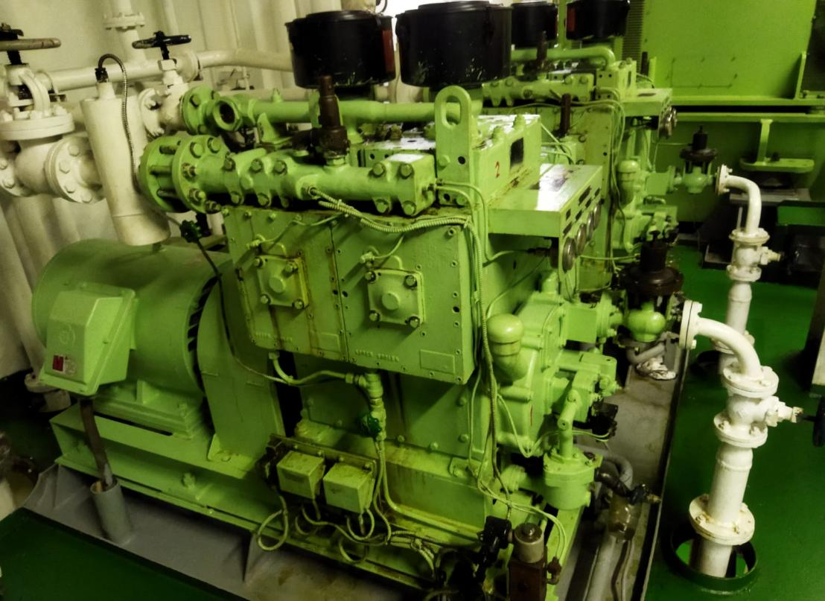

**Sumber : MV.GG SEJATI**

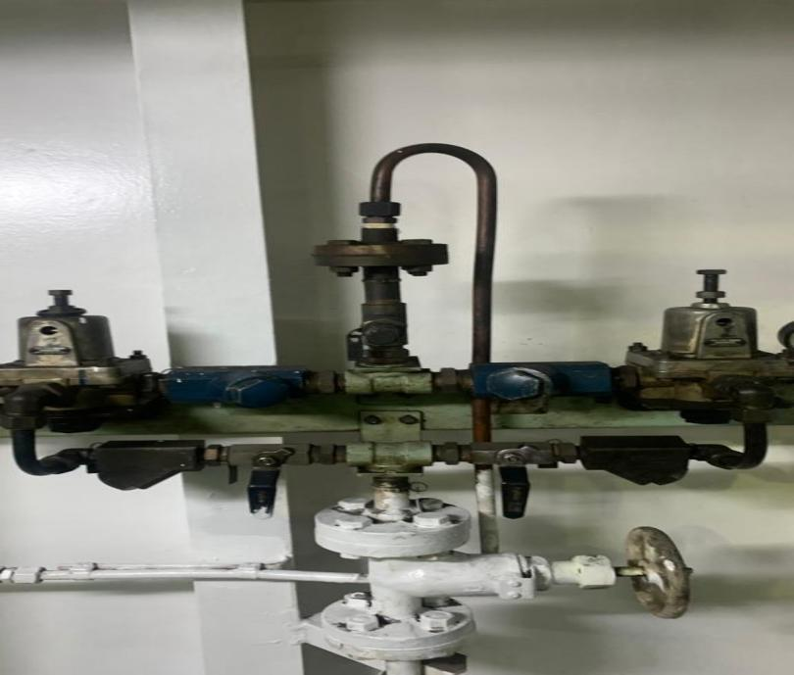(Regulator) Lampiran 2

**Sumber : MV.GG SEJATI**

(Box Valve Pneumatic Main Engine) Lampiran 3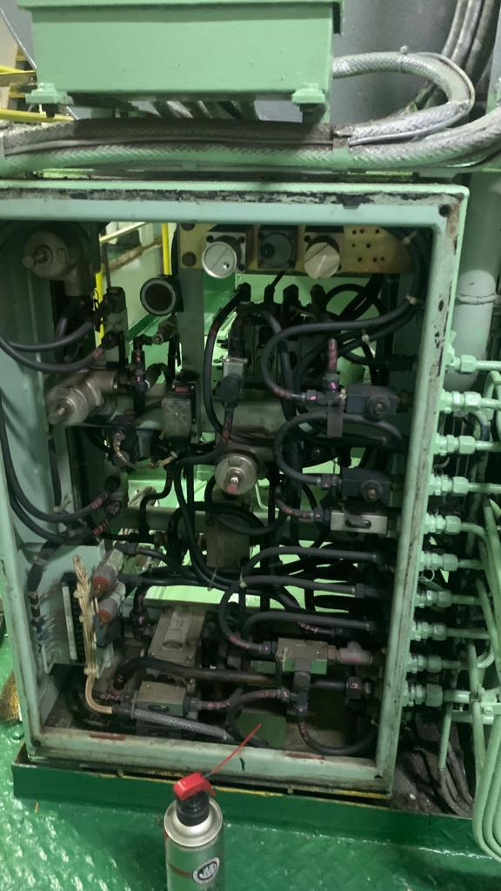

**Sumber : MV.GG SEJATI**

(Tanki Air Reservoir) Lampiran 4

**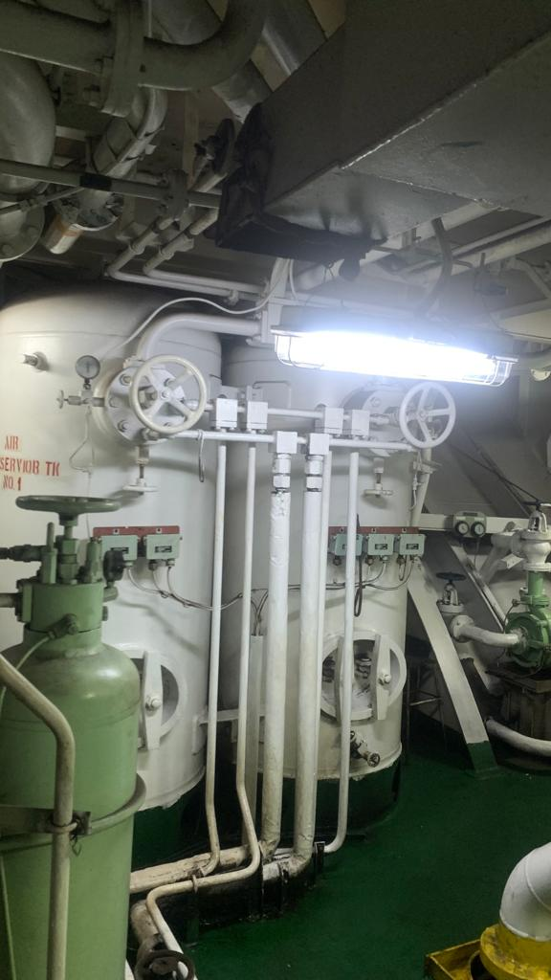**

**Sumber : MV.GG SEJATI**

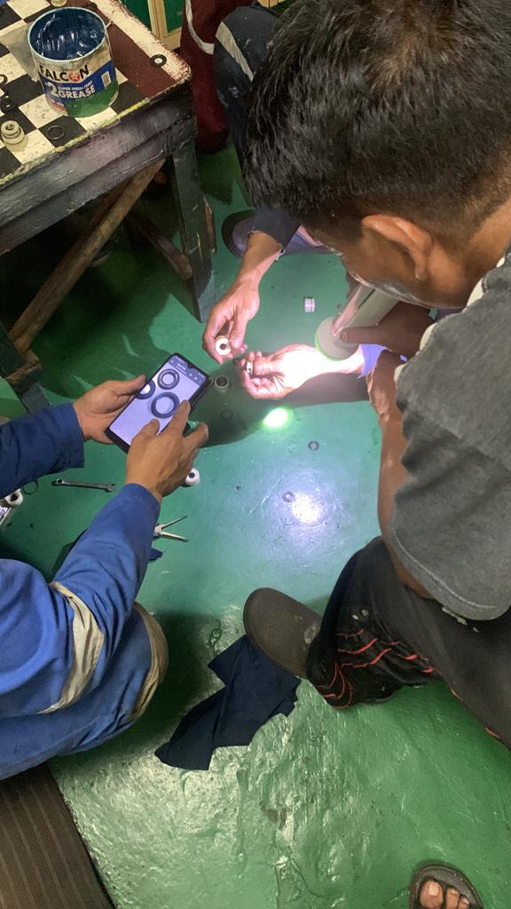(Pengecekan O-ring Selenoid valve Astern Main Engine) Lampiran 5

**Sumber : MV.GG SEJATI**

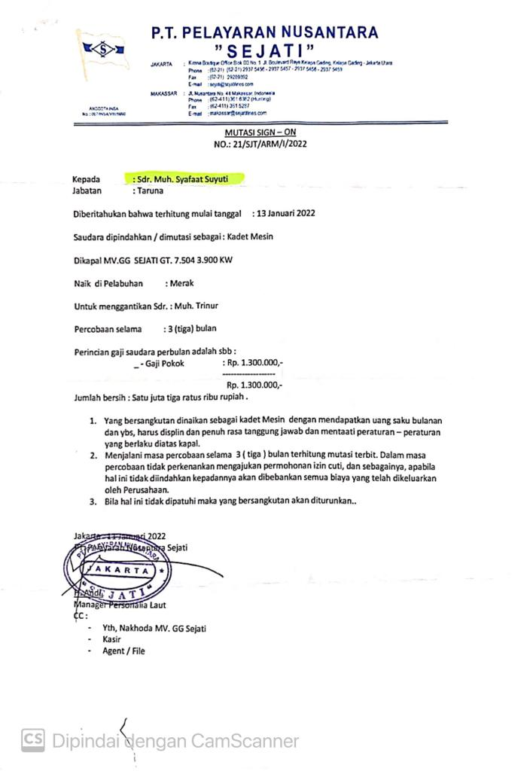(Sign On Penulis) Lampiran 6

**Sumber : MV.GG SEJATI**

(Sign Off Penulis) Lampiran 7

**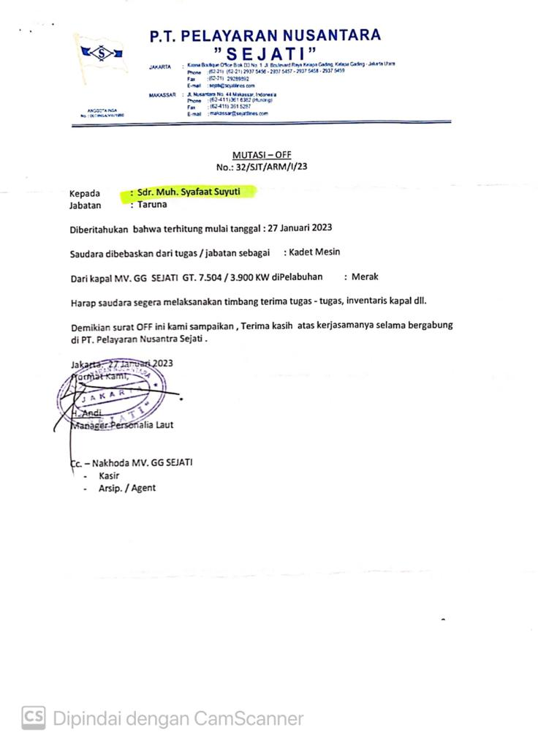**

**Sumber : MV.GG SEJATI**

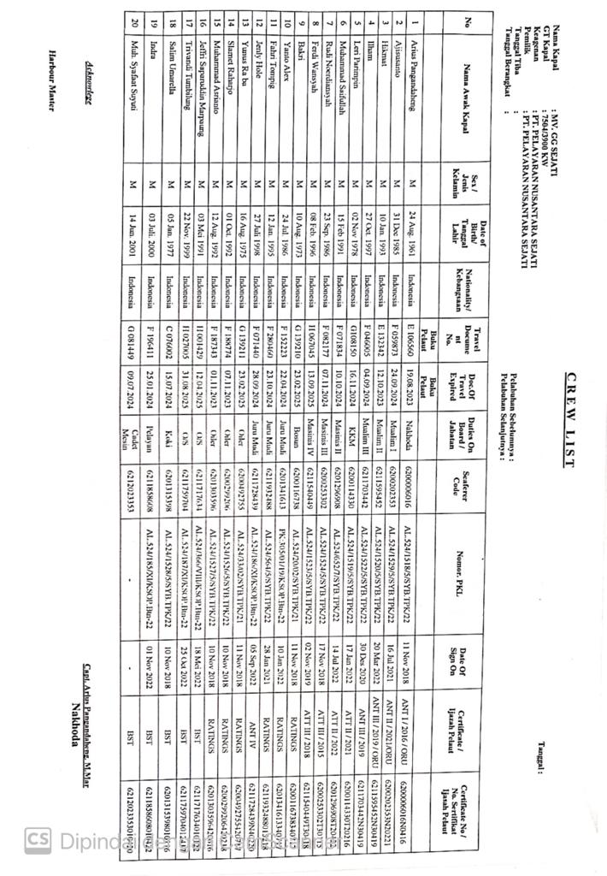(Crew List MV.GG SEJATI) Lampiran 8

**Sumber : MV.GG SEJATI**

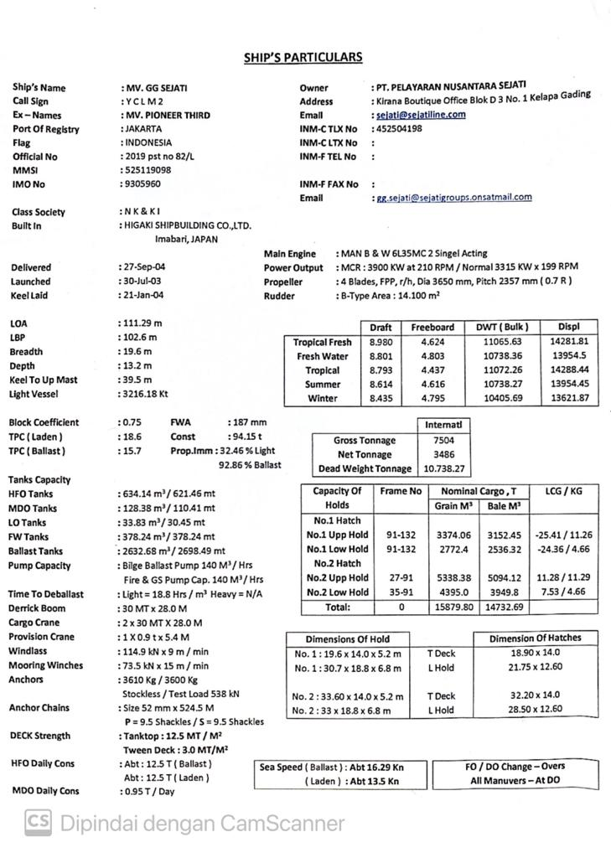(Ship’s Particular) Lampiran 9

**Sumber : MV.GG SEJATI**

(Surat Keterangan Masa Layar Penulis) Lampiran 10

**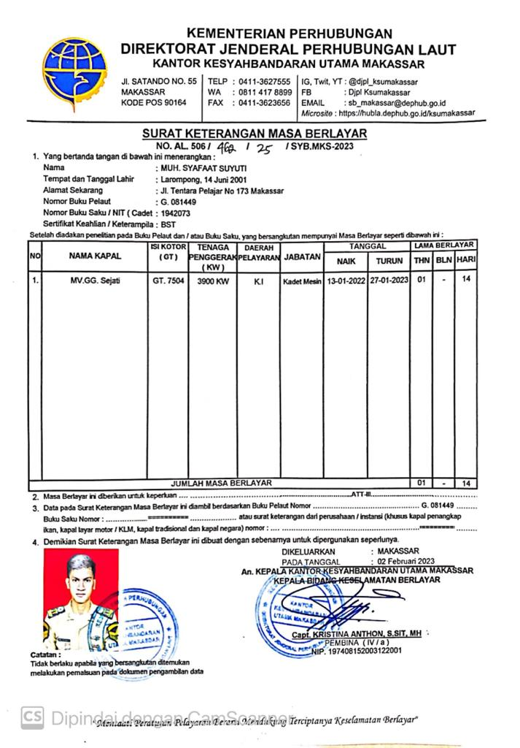**

**Sumber : Syahbandara Makassar**

**Log Bog**

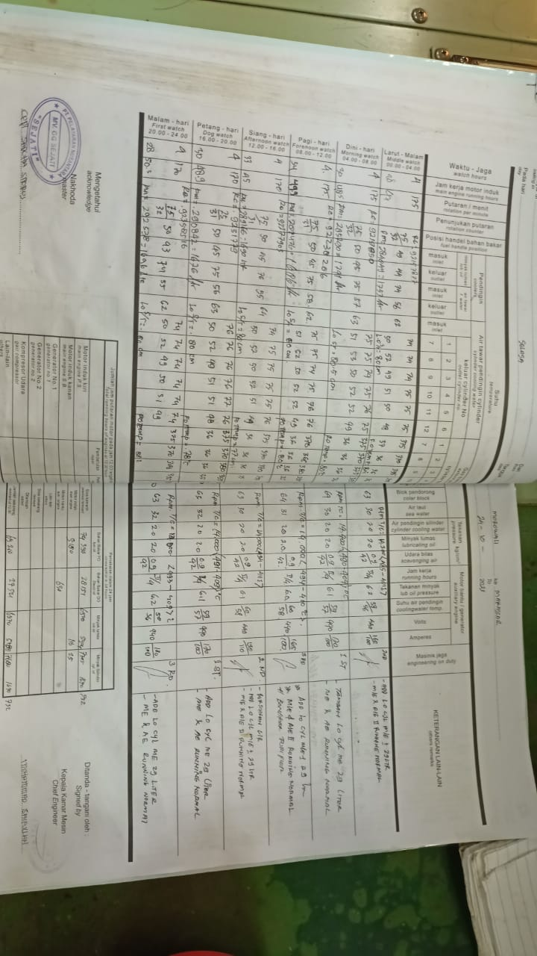

Sumber : Mv Gg Sejati

# WhatsApp Image 2024-02-02 at 22.45.23Daftar Riwayat Hidup

MUH. SYAFAAT SUYUTI, lahir di Larompong pada 14 Juni 2001 Merupakan Anak ke 4 dari 4 bersaudara. Diapit oleh kakak dan adik perempuan. Terlahir dari pasangan Suyuti dan Fatmawati.

Penulis memulai pendidikan Sekolah Dasar Di SDN 22 Belopa Pada Tahun 2007 Sampai Tahun 2013 Kemudian di lanjut ke tahun 2013 Hingga 2065, Jenjang SMP di SMPN 1 Belopa Setelah itu penulis melanjutkan pendidikan pada tahun 2016 sampai dengan tahun 2019 di SMAN UNGGULAN 01 KAMANRE, mengambil jurusan IPA dan kemudian melanjutkan di Politeknik Ilmu Pelayaran Makasar pada tahun 2019

Sebagai Angkatan XL Pada Semester V dan VI di atas kapal, penulis melakukan Marine Praktice (PRALA) di MV.GG Sejati Kapal Milik PT. Pelayaran Nusantara dan MV.GG Sejati Kapal Milik PT. Pelayaran Nusantara Mulai pada tanggal 13 Januari 2022 s/d tanggal 27 Januari 2023, setelah itu penulis kembali melanjutkan studi semester VII dan VIII Hingga selesai tahun 2024 di Politeknik Ilmu Pelayaran Makassar**.**